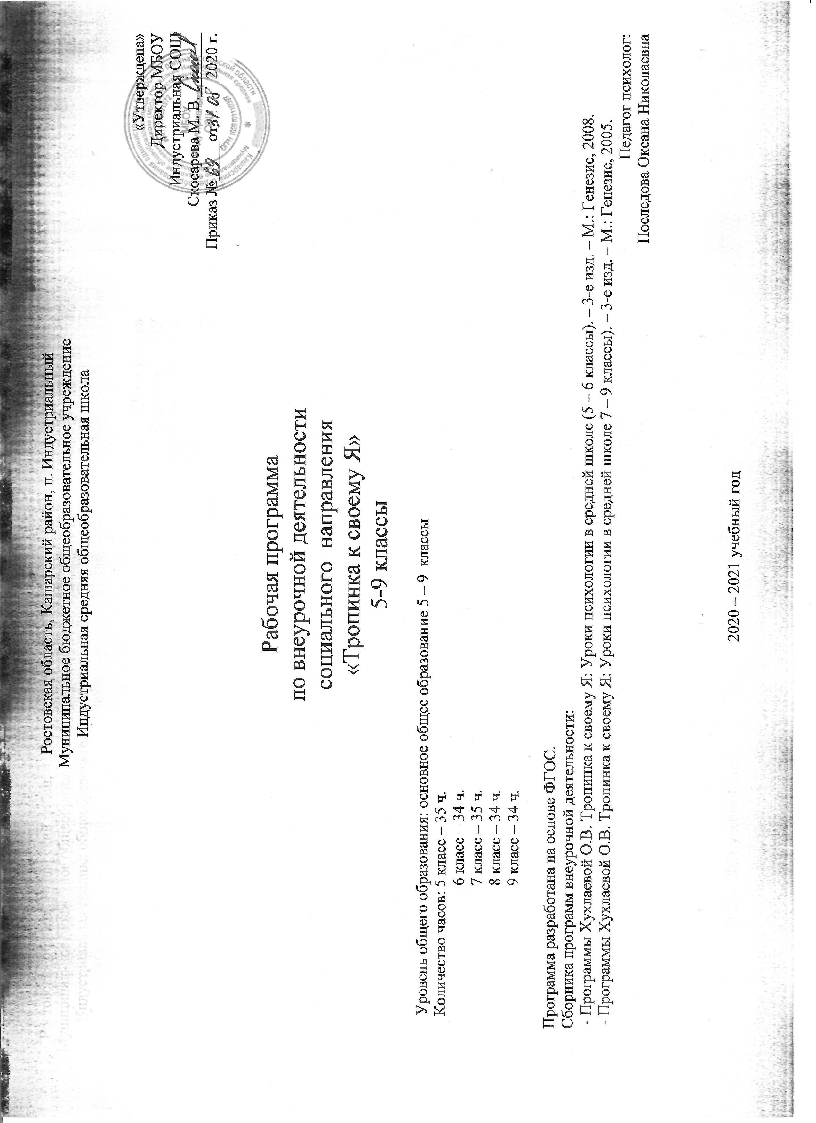

**Пояснительная записка.**

Рабочая программа кружка «Тропинка к своему «Я» разработана на основе следующих нормативных документов:

• Федеральный Закон от 29.12.2012 № 273-ФЗ «Об образовании в Российской Федерации» 2012 № 53, ст. 7598; 2014 № 23, ст. 2930; 2015, № 18ст. 2625; 2016, № 27, ст. 4160, 4238; 2018, № 32 ст. 5110; 2019, № 30, ст. 4134, 349, ст. 6962)

• Приказ министерства образования и науки РФ от 6.10.2009 № 373 « Об утверждении и введении в действие ФГОС основного общего образования»;

• ФГОС основного общего образования. Утвержден приказом Министерства образования и науки РФ от 6 октября 2009 г № 373;

• Приказ министерства образования и науки РФ от 31. 12. 2015 № 1576 « Об утверждении и введении в действие ФГОС основного общего образования, утвержденный приказом МО и науки РФ от 06.10.2009 № 373»;

• Основная образовательная программа основного общего образования МБОУ Индустриальная СОШ на 2020 – 2021 учебный год (включая календарный учебный график, план внеурочной деятельности).

* Основная образовательная программа начального общего образования МБОУ Индустриальная СОШ на 2020 – 2021 учебный год (включая календарный учебный график, план внеурочной деятельности).

По плану внеурочной деятельности МБОУ Индустриальная СОШ для изучения курса Тропинка к своему «Я» на ступени основного общего образования отводится 35 часов. Пятый класс 35 ч., шестой класс 35 ч., седьмой класс 35 ч., восьмой класс 35 ч., девятый класс 34 ч., из расчета один учебный час в неделю.

В соответствии с календарным учебным графиком школы на 2020 – 2021 учебный год и расписанием внеурочной деятельности на 2020 – 2021 учебный год на реализацию программы отводится в 5 классе 35 ч., в 6 классе 34 ч., в 7 классе 35 ч., в 8 классе 34 ч., 9 классе 34 ч.

- Программы Хухлаевой О.В. Тропинка к своему Я: Уроки психологии в средней школе (5 – 6 классы). – 3-е изд. – М.: Генезис, 2008.

- Программы Хухлаевой О.В. Тропинка к своему Я: Уроки психологии в средней школе 7 – 9 классы). – 3-е изд. – М.: Генезис, 2005.

- Рабочей программы Д.С. Девяткиной, О.С. Челноковой «Познай себя» для старшеклассников (© Материал из Справочной системы «Образование»: <http://vip.1obraz.ru/#/document/189/467277/73e31ab077/?of=copy-5481121a60>)

**Цель рабочей программы -**  формирование и сохранение психологического здоровья школьников через создание условий для их успешной адаптации к школьной жизни и социализации.

**Задачи курса:**

1. Способствовать успешной психологической адаптации учащихся к условиям обучения в основной школе.
2. Формировать адекватную установку в отношении школьных трудностей -установку преодоления.
3. Мотивировать к самопознанию и познанию других людей.
4. Развивать самосознание, самопринятие.
5. Содействовать формированию эго-идентичности.
6. Способствовать актуализации индивидуальных взглядов, позиций, установок.
7. Учить анализировать свое поведение, свои поступки и поступки других.
8. Содействовать формированию самостоятельности как предпосылки умения принять ответственность за свою жизнь.
9. Учить распознавать эмоциональные состояния по мимике, жестам, голосу, понимать свои чувства и чувства другого человека.
10. Развивать социальные и коммуникативные умения, необходимые для установления межличностных отношений и адаптации в социальной среде.
11. Прививать умение быть толерантными и терпимыми к недостаткам и особенностям других людей.
12. Повышать уровень самоконтроля в отношении проявления своего эмоционального состояния в ходе общения. Формировать терпимость к мнению собеседника. Учиться конструктивно разрешать конфликтные ситуации.

**Результаты освоения курса.**

Итогом работы по данной программе является сохранение психологического здоровья школьников, их успешная школьная адаптация и социализация: приобретение чувства уверенности в себе, стремление созидать и узнавать новое; приобретение навыков успешного взаимодействия с ровесниками и взрослыми. В результате ребенок будет познавать не только внешний мир, но и самого себя. И в этой гармонии его школьный жизненный путь будет более успешным и радостным.

**5-6 классы**

***Предметные результаты:***

По окончании курса дети должны **знать/понимать:**

*- нормы и правила, существующие в мире;*

*- начальные понятия социальной психологии;*

*- начальные понятия конфликтологии.*

- свои качества и повышать самооценку

- свое эмоциональное состояние, адекватно выражать свои эмоции

-ответственность человека за свои чувства и мысли

- свои возрастные изменения

- различия между агрессией и агрессивностью

-собственное агрессивное поведение

- роль конфликтов в жизни человека

- как конструктивно разрешать конфликтные ситуации

- собственные жизненные ценности

***Личностные УУД:***

* усваивать нравственно-этические нормы и школьные нормы поведения
* учиться контролировать свои эмоции, быть эмоционально благополучным
* повышать уровень мотивации к учебной деятельности, понимать личную ответственность за результат учебной деятельности
* формировать адекватную самооценку
* учить делать нравственный выбор и давать нравственную оценку
* развивать рефлексию

***Познавательные УУД:***

* учиться осознавать и анализировать изменения в самом себе;
* планировать свою учебную деятельность с учетом индивидуального стиля учебной деятельности;
* адекватно воспринимать оценки учителей;
* уметь распознавать чувства других людей;
* обогатить представления о собственных ценностях и их роли в жизни;
* уметь формулировать собственные проблемы

***Регулятивные УУД:***

* осознавать свои личные качества, способности и возможности;
* осознавать свои эмоциональные состояния и учиться саморегуляции;
* овладевать навыками саморегуляции в общении со сверстниками и учителями;
* научиться контролировать собственное агрессивное поведение;
* осознавать свою долю ответственности за чувства, мысли и поступки;
* учиться прогнозировать последствия собственных поступков.

***Коммуникативные УУД:***

* учиться строить взаимоотношения с окружающими;
* учиться конструктивно разрешать конфликтные ситуации;
* учиться правильно вести себя в ситуации проявления агрессии со стороны других;
* учиться самостоятельно решать проблемы в общении с друзьями;
* формулировать свое собственное мнение и позицию;
* учиться толерантному отношению к другому человеку.

**7-9 классы**

***Предметные результаты:***

По окончании курса дети должны **знать/понимать:**

- *нормы и правила, существующие в мире;*

*- основные понятия социальной психологии;*

*- основные понятия конфликтологии.*

- важность эмоциональной сферы в жизни человека, соблюдение психогигиены эмоциональной жизни

*-* важность положительного самоотношения, самопринятия, самопрограммирования

- основные состояния человека и их поведенческие проявления

- правила эффективного общения с окружающими

- свои индивидуальные особенности (характер, темперамент, мотивы, интересы)

- важность профессионального и жизненного самоопределения

***Личностные УУД:***

- оценивать свои и чужие поступки, выбирать, как поступить, отвечать за свой выбор

- осознавать важность саморазвития, использовать это знание в жизненных ситуациях

- осознавать целостность мира и многообразие взглядов на него, вырабатывать свои мировоззренческие позиции

- понимать чувства других людей

- идти на взаимные уступки в разных ситуациях

- осознавать свои эмоции, мысли, черты характера, адекватно выражать и контролировать их в общении

***Познавательные УУД:***

- находить ответы на вопросы (курса и для решения жизненных задач) в различных источниках информации

- анализировать свои и чужие поступки (действия, чувства; изменения в самом себе)

- обобщать (делать выводы, доказывать), устанавливать причинно-следственные связи (поступков, ситуаций)

- обогатить представления о собственных ценностях, эмоциональном мире человека, их роли в жизни

***Регулятивные УУД:***

*-* определять цель, проблему в учебной деятельности (на занятии)

- выдвигать версии в группе и индивидуально

- определять цель, проблему в жизненно-практической деятельности, оценивать степень и способы достижения цели в жизненных ситуациях, самостоятельно исправлять ошибки

- планировать свою деятельность в учебной и жизненной ситуациях

- прогнозировать последствия собственных и чужих поступков

***Коммуникативные УУД:***

- излагать свое собственное мнение и позицию с аргументами, фактами

- понимать позицию другого (выраженную в явном и неявном виде: чувства, причины действий, поступков), корректировать свое мнение, достойно признавать его ошибочность

- самостоятельно решать проблемы в общении с взрослыми и друзьями

- преодолевать конфликты, толерантно относиться к другому человеку

Представляется важным оценивать воз­действие данных занятий на эмоцио­нальное состояние обучающихся. Для этого может быть ис­пользован, например, прием цветограммы: школьников в начале и конце данного занятия просят нарисовать цветными карандашами или красками свое настроение в данный момент. Использование красного цвета свидетельствует о восторженном настроении, оранжевого - о радостном, зеленого - о спокойном, уравновешенном состоянии, фиолетового - о тревожности, напряженно­сти, черного - об унынии, разочаровании, упадке сил. Сравнение результатов цветограммы, полученных в начале и конце занятия, а также изменения цветовой гаммы на протяжении некоторого времени позволит сделать выводы об изменении эмоционального состоя­ния каждого обучающегося под влиянием занятий. Для отслеживания результатов, кроме наблюдения, целесообразно провести диагностическое исследование, направленное на изучение самоотношения, уровня самооценки, тревожности, стратегии поведения в конфликте, общительности, а также анкетирование или опрос учащихся, направленные на изучение удовлетворенности курсом.

Занятие состоит из нескольких частей и проводится с элементами психологического тренинга:

*Вводная часть.*

Цель вводной части занятий – настроить группу на совместную работу, установить эмоциональный контакт между всеми участниками; включает в себя создание и обсуждение проблемной ситуации.

*Основная (рабочая) часть.*

На эту часть приходится основная смысловая нагрузка всего занятия. Она направлена на поиск решения проблемы. В неё входят этюды, упражнения, игры, направленные на развитие, коррекцию социально-личностной и частично познавательной сфер ребёнка, терапевтические метафоры.

*Заключительная часть.*

Основной целью этой части занятия является закрепление положительных эмоций от работы, обсуждение: основных моментов занятия, применения новых знаний.

Занятия строятся в доступной и интересной для детей форме с элементами тренинга. Приветствие и прощание носят ритуальный характер. Во время занятий дети сидят в кругу (желательно). Форма круга создаёт ощущение целостности, придаёт гармонию отношениям детей, облегчает взаимопонимание и взаимодействие.

В каждом занятии, помимо новой информации, есть повторы. Полученная таким образом информация лучше запоминается. Содержание занятий носит вариативный характер и может быть изменено в зависимости от конкретных проблем детей.

Занятия помогают восстановить позитивную окрашенность отношений детей с окружающим миром. Ребёнок учится жить в ладу с собой и окружающим миром, важно принимать его таким, какой он есть, учитывать добровольное желание в выполнении игр и упражнений.

**Содержание курса внеурочной деятельности с указанием форм организации и видов деятельности**

|  |  |  |  |
| --- | --- | --- | --- |
| **№ п/п** | **Название разделов, тем** | **Содержание учебного курса** | **Формы организации программы** |
| **5 класс «Я начинаю меняться»**:  Помочь подросткам осознать свои изменения, мотивировать их к позитивному самоизменению, способствовать успешной психологической адаптации учащихся к условиям обучения в основной школе. | | | |
| **1** | **Введение в мир психологии** | Зачем человеку занятия психологией? | Беседа, фронтальная работа. |
| **2** | **Я – это Я** | Кто я, какой я?  Я – могу.  Я нужен!  Я мечтаю.  Я – это мои цели.  Я – это мое детство.  Моя семья.  Я – это мое настоящее. Я – это мое будущее. | Коррекционно-развивающие занятие. |
| **3** | **Я имею право чувствовать и выражать свои чувства** | Чувства бывают разные.  Стыдно ли бояться?  Имею ли я право сердиться и обижаться?  Мои чувства. | Беседа, фронтальная работа. |
| **4** | **Я и мой внутренний мир** | Каждый видит мир и чувствует по-своему.  Любой внутренний мир ценен и уникален.  Мой внутренний мир. | Беседа, фронтальная работа. |
| **5** | **Кто в ответе за мой внутренний мир?** | Трудные ситуации могут научить меня.  В трудной ситуации я ищу силу внутри себя, и она обязательно найдется. Личный опыт преодоления трудностей. | Беседа, фронтальная работа. |
| **6** | **Я и Ты** | Я и мои друзья.  У меня есть друг.  Мои друзья.  Я и мои «колючки».  Что такое одиночество?  Я не одинок в этом мире.  Счастье. | Беседа, фронтальная работа. |
| **7** | **Мы начинаем меняться** | Зачем человеку меняться?  Цель самоизменения.  Ресурсы самоизменения.  План самоизменения.  Изменения в жизни человека.  Заключительное занятие. | Беседа, фронтальная работа. |
| **6 класс «Я повзрослел»:**  Помочь подросткам осознать свои индивидуальные особенности, свои агрессивные действия, учить их контролировать проявление агрессии | | | |
| **1** | **Агрессия и ее роль в развитии человека** | Мир чувств.  Я повзрослел.  Я повзрослел (продолжение).  У меня появилась агрессия.  Как выглядит агрессивный человек?  Как звучит агрессия?  Конструктивное реагирование на агрессию.  Конструктивное реагирование на агрессию (продолжение).  Агрессия во взаимоотношениях между родителями и детьми.  Агрессия во взаимоотношениях между родителями и детьми (продолжение).  Учимся договариваться.  Учимся договариваться (продолжение). | Беседа, групповая и индивидуальная работа. Коррекционно-развивающие занятие. |
| **2** | **Уверенность в себе и ее роль в развитии человека** | Зачем человеку нужна уверенность в себе?  Источники уверенности в себе.  Источники уверенности в себе (продолжение).  Какого человека мы называем неуверенным в себе?  Какого человека мы называем неуверенным в себе? (продолжение)  Я становлюсь увереннее.  Уверенность и самоуважение.  Уверенность и самоуважение (продолжение).  Уверенность и уважение к другим.  Уверенность и уважение к другим (продолжение).  Уверенность в себе и милосердие.  Уверенность в себе и непокорность.  Уверенность в себе. Игры с именем. | Групповая и индивидуальная работа  Собеседование, игровые упражнения |
| **3** | **Конфликты и их роль в усилении Я** | Что такое конфликт? Конфликты в школе, дома, на улице.  Способы поведения в конфликте: наступление, обсуждение, отступление, уход от конфликта.  Конструктивное разрешение конфликтов.  Готовность к разрешению конфликта. | Групповая и индивидуальная работа  Собеседование, игровые упражнения | |
| **4** | **Ценности и их роль в жизни человека** | Что такое ценности?  Ценности и жизненный путь человека.  Мои ценности.  Заключительное занятие. | Беседа, фронтальная работа. | |
| **Всего за 6 класс: 34** | | | | | |
| **7 класс «Я и другие»:**  Обучать подростков понимать себя и других людей, содействовать оптимизации общения подростков с окружающими. | | | | | |
| **1** | **Эмоциональная сфера человека** | Почему нам нужно изучать чувства.  Основные законы психологии эмоций.  Основные законы психологии эмоций.  Запреты на чувства.  Запреты на чувства. Страх  Запреты на чувства. Гнев и агрессия  Запреты на чувства. Обида  Эффект обратного действия  Передача чувств по наследству  Психогигиена эмоциональной жизни. Властелин эмоций | Беседа. Коррекционно-развивающие занятие. | | |
| **2** | **Социальное восприятие: как узнать другого человека** | Как мы получаем информацию о человеке.  Учимся понимать жесты и позы.  Учимся понимать жесты и позы.  Жесты.  Жесты.  Невербальные признаки обмана.  Понимание причин поведения людей.  Понимание причин поведения людей.  Впечатление, которое мы производим.  Впечатление, которое мы производим.  Из чего складывается впечатление о человеке?  Способы понимания социальной информации.  Способы понимания социальной информации.  Влияние эмоций на познание.  Влияние эмоций на познание.  Обобщение темы. | Беседа, фронтальная работа. Игра. | | |
| **3** | **Межличностная привлекательность: любовь, дружба** | Привлекательность человека.  Взаимность или обоюдная привлекательность.  Дружба. Четыре модели общения.  Романтические отношения или влюбленность.  Любовь.  Половая идентичность и ее развитие у подростков.  Переживание любви.  Что помогает и мешает любви.  Заключительное занятие. | Групповая и индивидуальная работа  Собеседование, игровые упражнения | | |
| **8 класс «Познаю себя»:**  Содействовать расширению самосознания подростков, предоставить возможность подросткам рефлексии собственного поведения | | | | | |
| **1** | **Я-концепция и ее ключевые компоненты** | Я - концепция.  Самоуважение.  Самоуважение. Опросник самоотношения В.В. Столина.  Самоконтроль.  Самоконтроль. Сила воли.  Самоэффективность.  Пол как ключевой аспект Я.  Личностные особенности мужчин и женщин.  Личностные особенности мужчин и женщин: Портрет мужчины. Портрет женщины (внешность, характер, поведение).  Личностные особенности мужчин и женщин:уметь принять.  Личностные особенности мужчин и женщин:посоветуй себе.  Личностные особенности мужчин и женщин:мы такие разные.  Картина моей личности. Окно Джо Гарри.  Реальное, идеальное, социальное – Я. | Беседа, фронтальная работа. | | |
| **2** | **Основные состояния человека: Ребенок, Взрослый, Родитель** | Три состояния личности: Ребенок, Взрослый, Родитель.  Внутренний Ребенок: какой он?  Внутренний Ребенок бывает разный: естественный и приспособившийся.  Внутренний Родитель может быть разным: заботливым и контролирующим.  Внутренний Взрослый: истинный и мнимый.  Мои три эго-состояния (арт-техника). | Групповая и индивидуальная работа.  Собеседование, игровые упражнения. | | |
| **3** | **Эмоциональный мир человека** | Эмоции и чувства.  Психические состояния и их свойства.  Напряжение.  Настроение.  Настроение и активность человека.  Как управлять своим состоянием.  Как изменить состояние.  Возрастной аспект состояний: состояния подростков.  Стресс.  Стресс. (продолжение)  Мои ресурсы. | Беседа. Коррекционно-развивающие занятие. | | |
| **4** | **Мотивационная сфера личности** | Мотивация помощи и альтруистического поведения.  Заключительное занятие. | Беседа, фронтальная работа. | | |
| **Всего за 8 класс**: **34** | | | | | |
| **9 класс «Мир начинается с меня»:**  Способствовать развитию социального интеллекта подростков, коммуникативной компетентности и рефлексивных способностей, навыков эффективного взаимодействия | | | | | |
| **1** | **Вводно-мотивационная тема** | Знакомая незнакомка (о науке психологии, о деятельности психолога).  Я-автор событий в своей жизни. | Беседа, фронтальная работа. | | |
| **2** | **Общение – это…** | Общение- это…  Учимся слушать.  Техники активного слушания.  Ораторами не рождаются.  Язык жестов.  Детектор лжи.  Манипуляция. | Беседа. Игра. | | |
| **3** | **Характер** | Психология характера. Интеллектуальные, эмоциональные и волевые черты. | Беседа. | | |
| **4** | **Поведение** | Что такое поведение | Групповая и индивидуальная работа.  Собеседование, игровые упражнения | | |
| **5** | **Самооценка** | Самооценка. Роль самооценки в жизни человека.  Поверь в себя. |  | | |
| **6** | **Эмоции и чувства** | Мир эмоций.  В поисках мирного выражения чувств. | Беседа, фронтальная работа. | | |
| **7** | **Технология успеха** | Выявление лидерских качеств.  Достижение успеха.  От самоопределения к самореализации.  Судно, на котором я плыву.  Как правильно писать резюме.  Психология менеджмента.  Менеджер своей жизни.  Школа самопрезентации.  Самопрезентация.  Азбука делового человека.  Редакция примет на работу.  Принятие решений. | Беседа. Коррекционно-развивающие занятие. | | |
| **8** | **На пороге взрослой жизни** | Прошлое-настоящее-будущее.  На пороге взрослой жизни**.** | Беседа. Игра. | | |
| **9** | **Мир начинается с тебя** | Мир начинается с тебя.  Карта внутренней страны.  На острове Радости и Успеха.  Сказочными тропами счастья.  Заключительное занятие. | Беседа, фронтальная работа. | | |
| **Всего за 9класс**  **34** | | | | | |